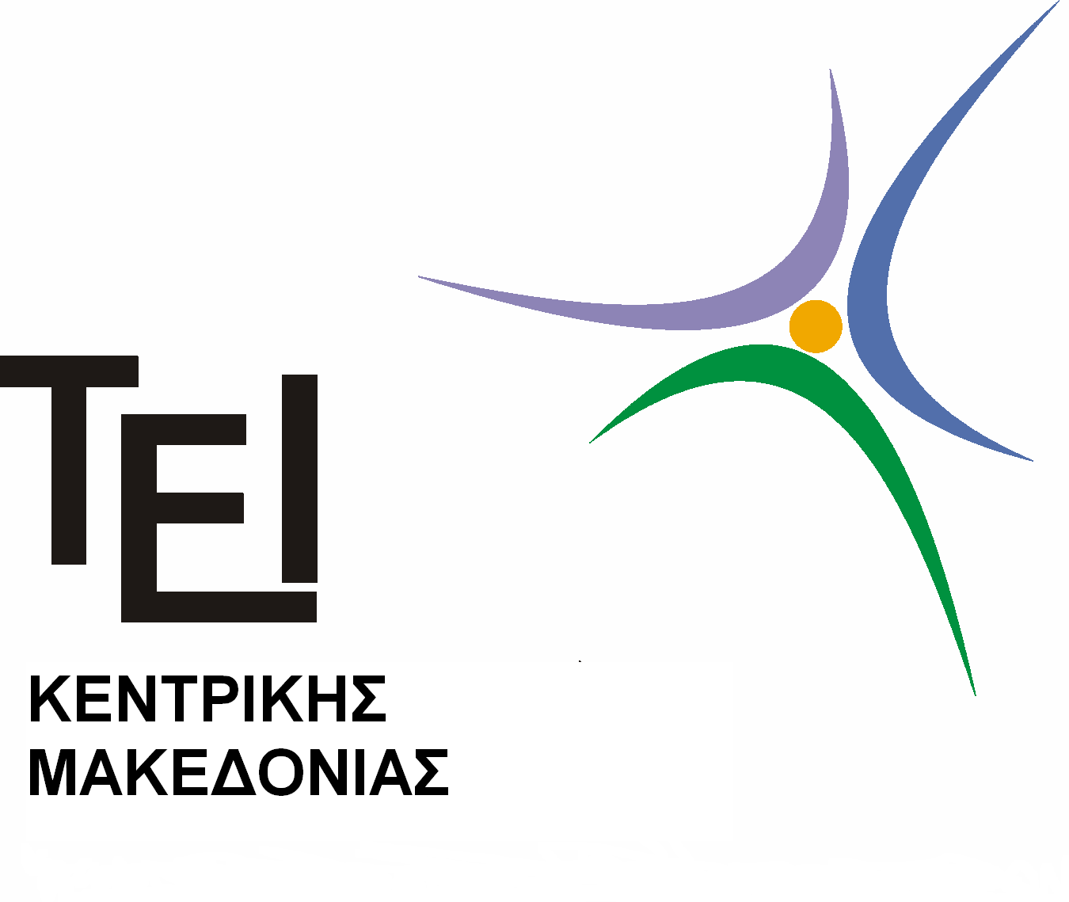
ΤΕΙ ΚΕΝΤΡΙΚΗΣ ΜΑΚΕΔΟΝΙΑΣ
ΤΜΗΜΑ ΛΟΓΙΣΤΙΚΗΣ ΚΑΙ ΧΡΗΜΑΤΟΟΙΚΟΝΟΜΙΚΗΣ
Σέρρες 16/01/2015
ΕΠΕΙΓΟΥΣΑ ΑΝΑΚΟΙΝΩΣΗ
Η Γραμματεία του τμήματος Λογιστικής και Χρηματοοικονομικής σας ενημερώνει ότι :

Διαπιστώθηκε ότι υπάρχει πλήθος ερωτημάτων σχετικά με τη δυνατότητα συμμετοχής των σπουδαστών στην εξέταση των εργαστηρίων για το τμήμα «ΟΣΟΙ ΔΕΝ ΠΑΡΑΚΟΛΟΥΘΟΥΝ» . Επισημαίνεται, ότι οι σπουδαστές που είναι εγγεγραμμένοι σε αυτό το τμήμα δικαιούνται να συμμετέχουν στην εξεταστική με την προϋπόθεση ότι έχουν δηλώσει και παρακολουθήσει το εργαστήριο σε προηγούμενη διδακτική περίοδο.

Από τη Γραμματεία

